BUFFER OVERFLOW CON OSCP:
Proviamo le basi del buffer overflow con OSCP, Immunity Debugger e mona.py su server vittima Win10 Metasploitable, e da parte di kali costruiamo un payload con msfvenom.


SETUP SU SERVER:
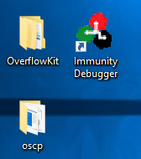
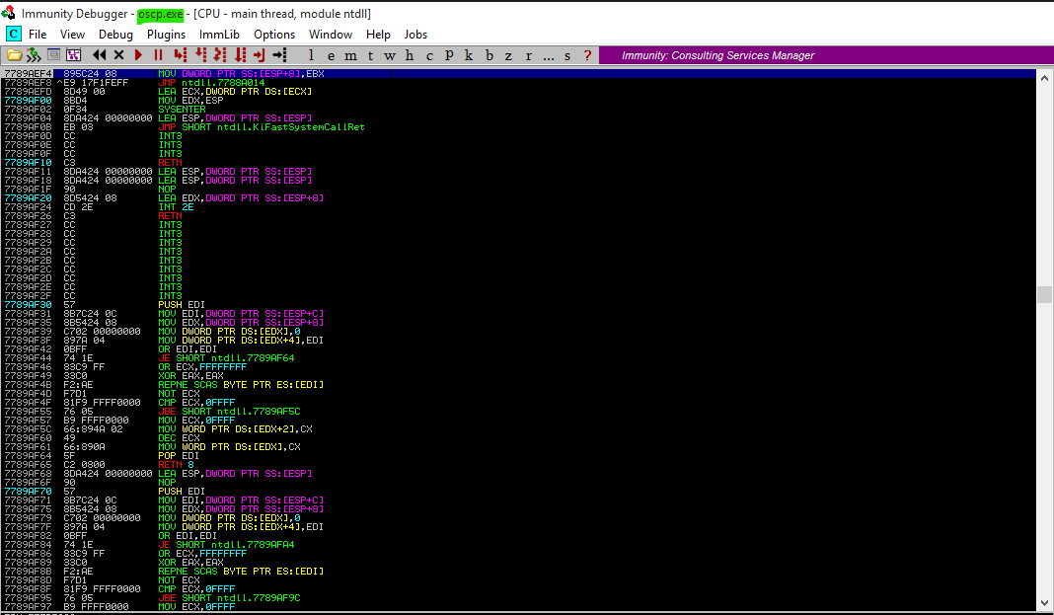
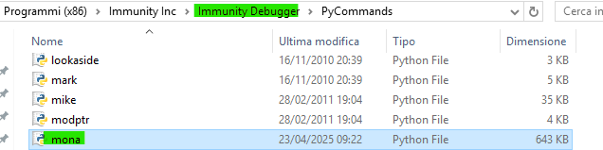
Scarico OverflowKit.zip contenente il
necessario per questo esercizio su
macchina target Win10. Installo setup
per Immunity Debugger e inserisco
all’interno della cartella qui mostrata il
plugin mona.py che ci servirà
successivamente per analizzare il
comportamento su memoria del nostro
payload direttamente dal debugger.
Noi abbiamo un binario vulnerabile,
senza “canary” e con stack
eseguibile perciò sara facile
implementare un exploit di
buffer overflow.
Avvio il debugger e apro il
file oscp.exe al suo
interno per poi avviarlo.
Ora il servizio è in
ascolto sulla porta
‘1337’, andiamo su
Kali (la nostra macchina
di attacco) a
connetterci.

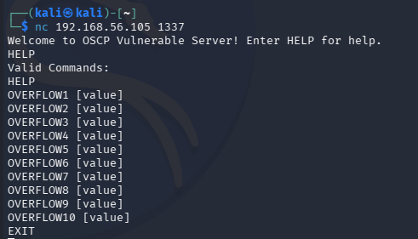
OVERFLOW1:
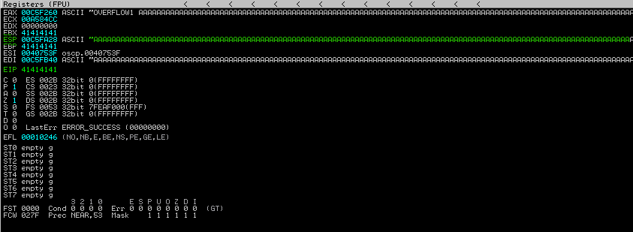
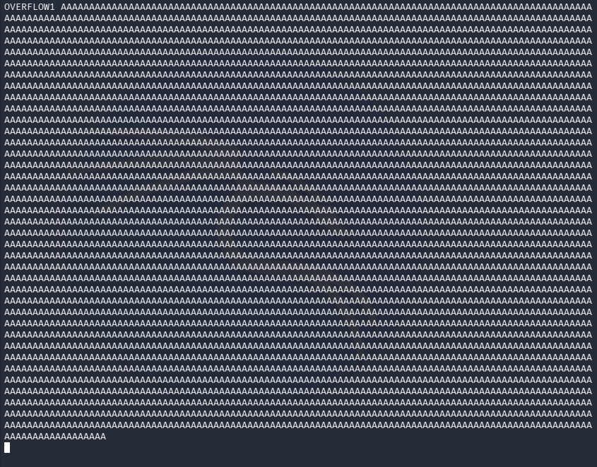
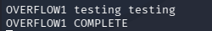
Mi connetto al servizio su porta
1337 e dopo essere accolto con
il comando HELP osservo 10
diverse opzioni per allenarsi a
sfruttare buffer overflow.
Iniziamo come espresso da
esercizio con OVERFLOW1.
Proviamo da terminale a
mandare messaggi su OF1 e
vedere il suo comportamento
dal debugger.
Inserisco un enorme quantità di
caratteri “A” da terminale e la
mando allo stack e da debugger
noto che ho sovrascritto le
sezioni di variabile di memoria
sottostanti, soprattutto l’EIP che
vedo avere ora come valori solo
una sequenza di \x41 “A” al suo
interno, causando il crash del
servizio.
Il binario è quindi vulnerabile a
Buffer Overflow come ci aspettavamo:

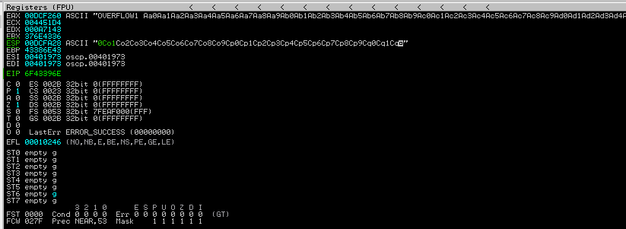
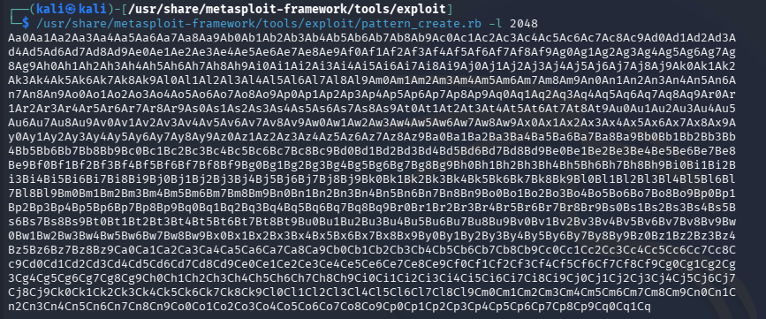
Creiamo ora un pattern che ci permetta di riconoscere esattamente quando nel nostro payload viene sovrascritto l’EIP così da potere in futuro creare un exploit che aggiunga in quell’esatto offset istruzioni che ci concedano accesso non autorizzato al servizio.
Per fare ciò creiamo automaticamente un pattern e ne calcoliamo gli offset con i seguenti tool presenti su kali:
lo mandiamo su
OVERFLOW1 e
controlliamo quali
caratteri (in HEX)
sovrascrivono EIP.
Noto subito che EIP
sia 0X6F43396E
che noi convertiamo
da “little-endian” in
ASCII ottenendo (considerando inverso) “n9Co”. Ora cerchiamo l’offset con pattern_offset.rb -q n9Co e vediamo che questo si trova al byte 1978. Partendo da questa conoscenza possiamo creare il nostro Proof of Concept (PoC), ovvero uno script python che crei un payload che ci permetta di osservare effettivamente se offset è giusto e se il payload “atterra” nella sezione stack corretta.

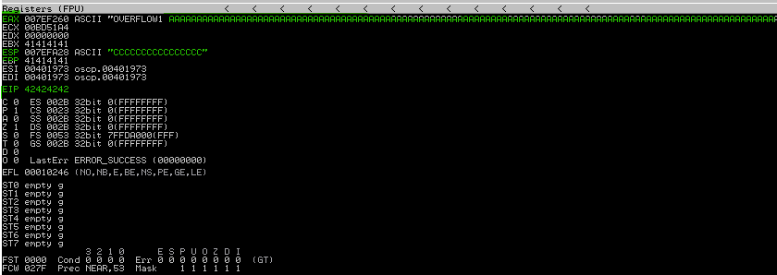
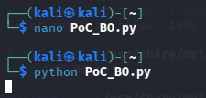
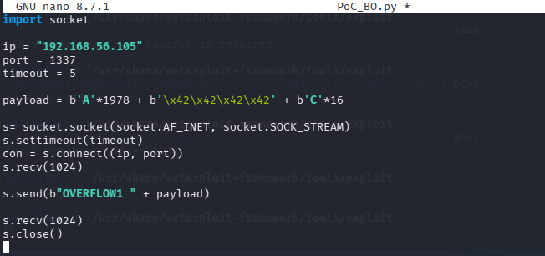
Lo script crea un payload che mette un padding di caratteri “A” fino a posizione offset, poi un effettivo spazio di EIP con carattere “B”, ed una coda “C” per valutare errori.
Lo avviamo e vediamo risultato su debugger.

Come possiamo vedere da EIP è una serie di 4 byte “BBBB” (\x42\x42\x42\x42) come stabilito dal nostro payload. Siamo riusciti quindi a identificare quali byte nel payload dobbiamo utilizzare per il nostro exploit.
Dobbiamo creare ora l’exploit, ma non sappiamo ancora quali caratteri potrebbero “rompere” e causare un crash del binario, dobbiamo quindi accertarci di quali chars evitare e per fare ciò proviamo uno script apposito e debugger con plugin mona per ignorarli ed eventualmente indicare a msfvenom di non utilizzarli.

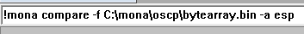
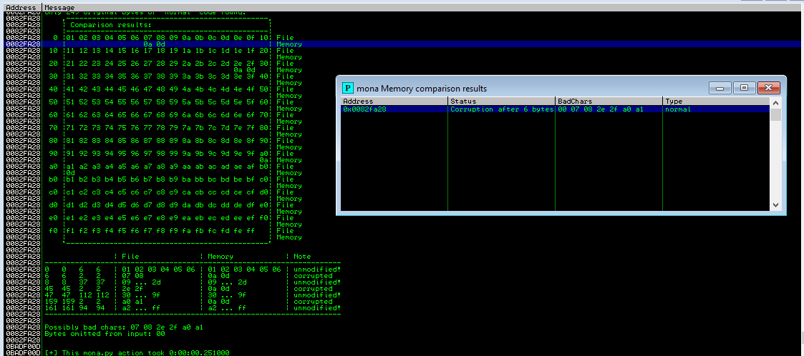
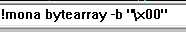
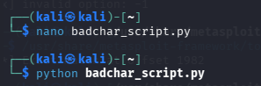
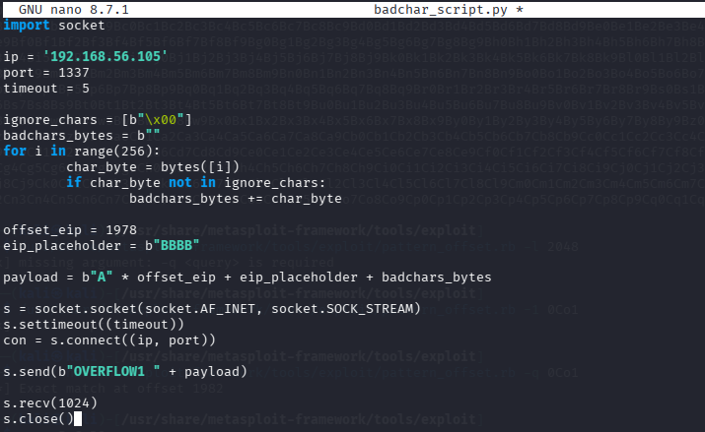
sappiamo già che \x00 (null byte) è già un badchar valido quindi andiamo a provare con un for loop tutti gli altri caratteri possibili e analizziamo da debugger il risultato.
Su server creiamo un working folder per mona
dove salvare i risultati e infine chiediamo di
creare un array di byte, che ignora \x00, dove osserveremo il risultato del payload e i probabili bad chars inclusi. Facciamo ciò con compare.
Vediamo che x00 x07 x08 x2e x2f xa0 xa1 sono considerati probabili badchars e che corrompano su memoria i dati sul binario. Dobbiamo però accertarci che tra questi non siano inclusi chars validi, uno per uno controlliamo, aggiungiamo negli ignore_chars x07.

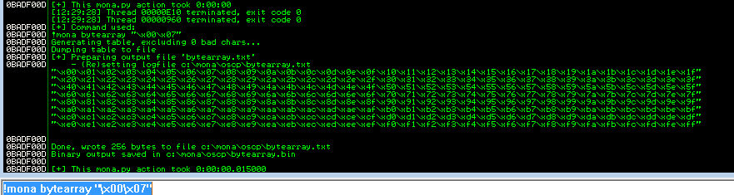
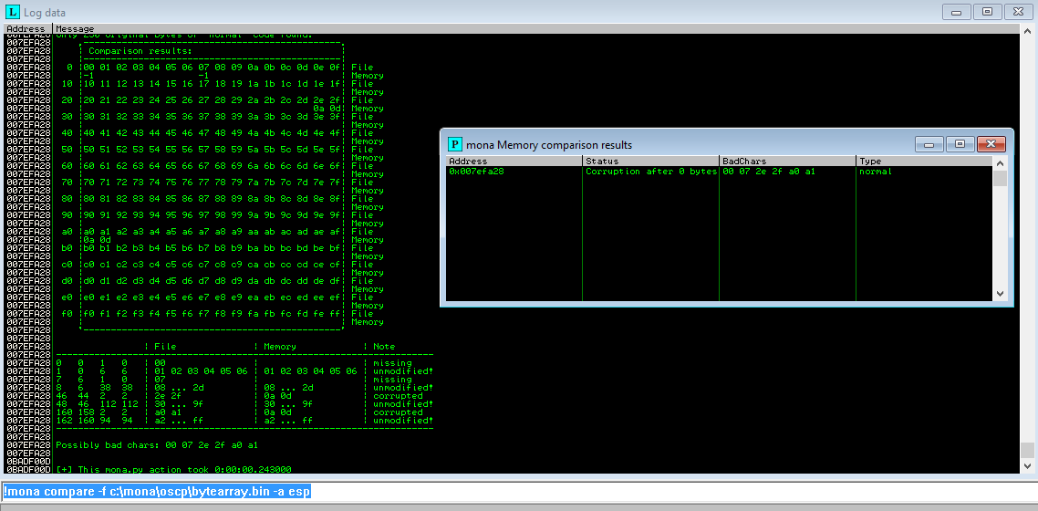
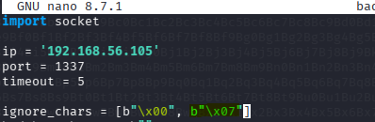
Modifico in questo modo lo script e lo
avvio, e allo stesso tempo da parte del
server faccio gli stessi passaggi includendo
tra le istruzioni di creazione bytearray di
ignorare x07.
Noto che il carattere x08 non è più presente nei probabily badchars, vuol dire che questo non corrompe dati su memoria ed è quindi valido, ho ottenuto la mia vera lista di badchars.
Creiamo ora il vero exploit con l’aiuto di msfvenom

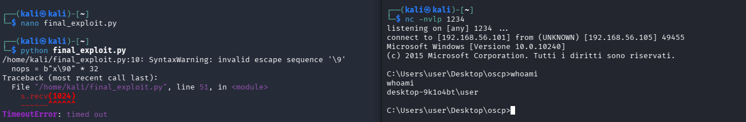
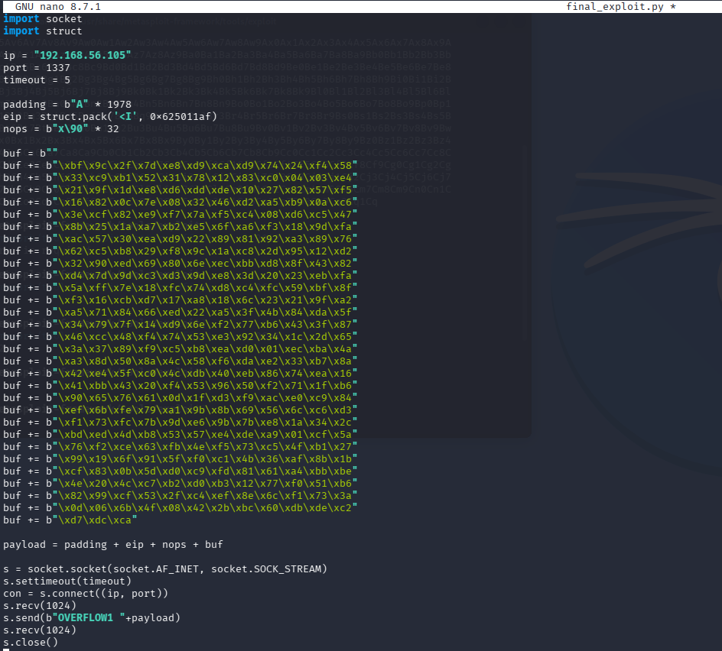
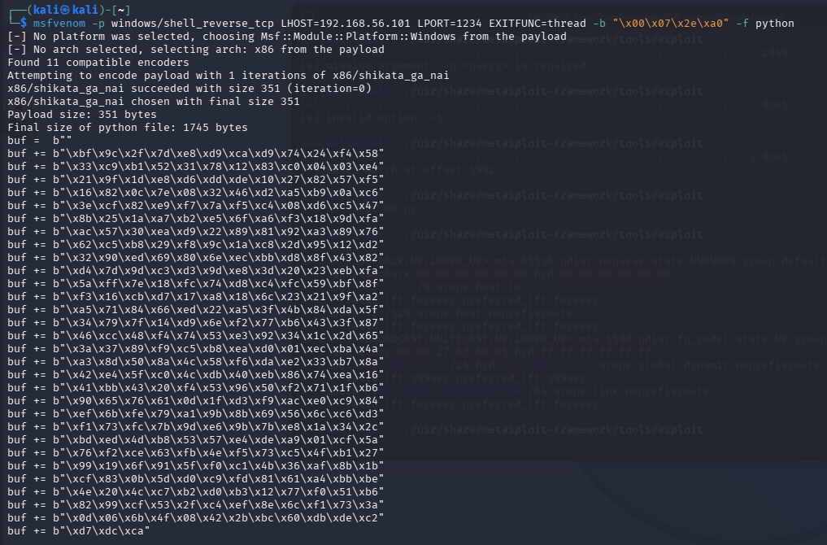
In questo modo creiamo il payload finale dell’exploit. Lo avviamo e
otteniamo una shell sul target.

Il payload ottiene una reverse shell dove abbiamo indicato il nostro IP (LHOST) e la nostra porta di ascolto (LPORT), i badchars da non utilizzare e il linguaggio che useremo per lo script (python)

OVERFLOW2:
Ripeto i passaggi, questa volta non guidato, ma sono praticamente identici.
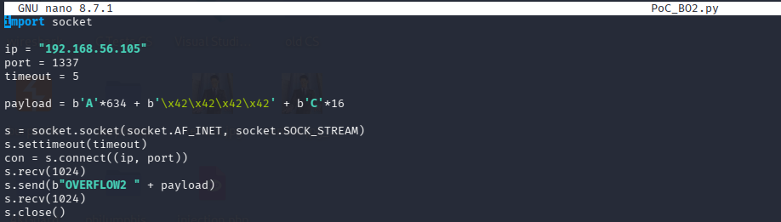
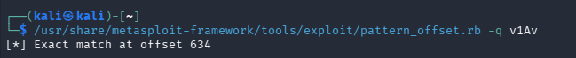
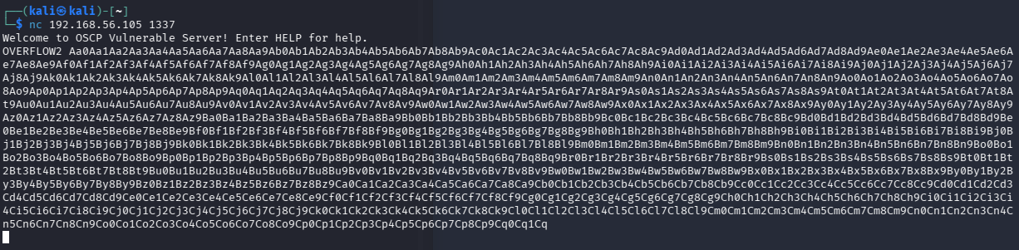
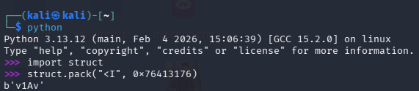
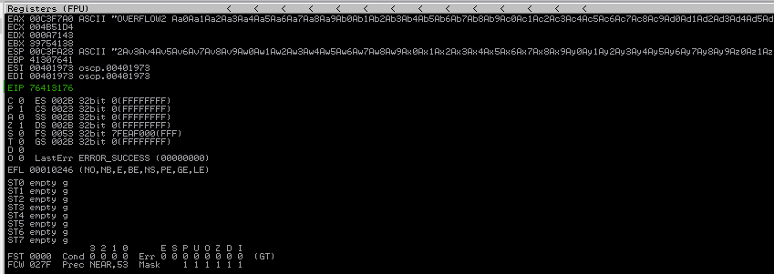
Creo pattern facilmente riconoscibile e identifico offset
Offset a 634, creo un payload semplice PoC per confermare.

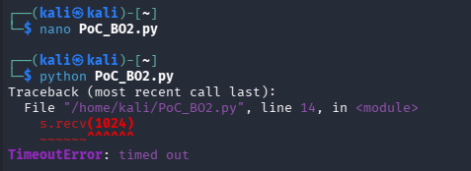

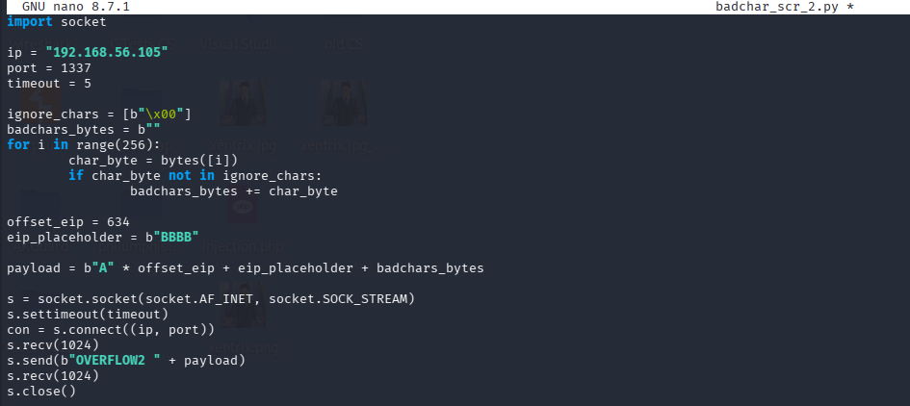
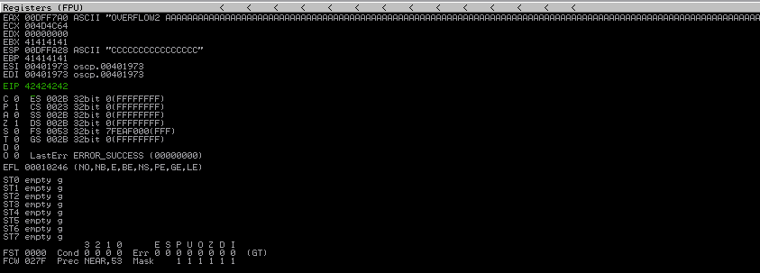
I caratteri corretti nel payload sovrascrivono l’EIP. Possiamo provare ora a trovare i badchars.

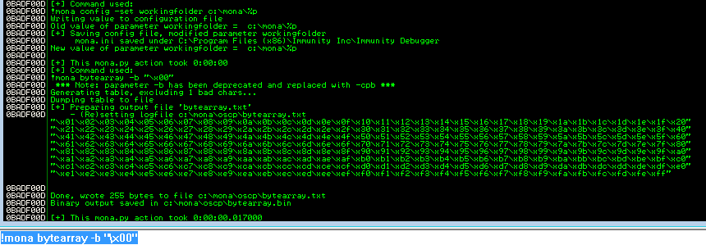
da server/debugger: mona bytearray

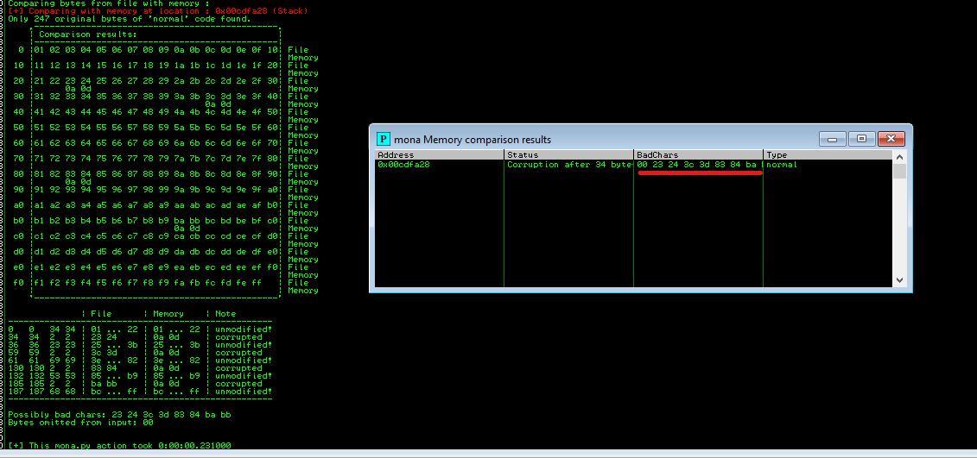
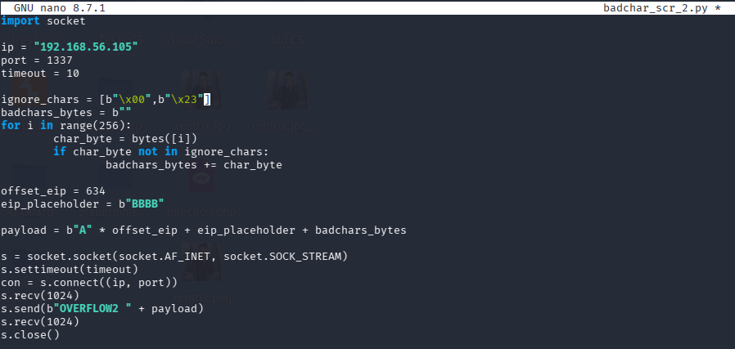
Facciamo un controllo iterativo per ulteriori “falsi positivi” tra i badchars indicati partendo da char x23.
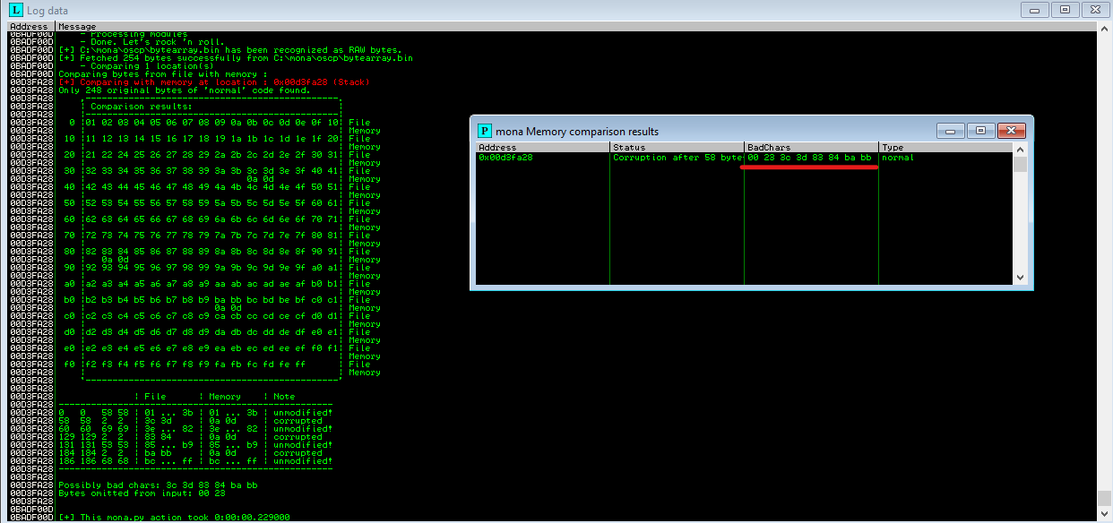
char x24 non appare elencato, era un carattere valido. La vera lista di badchars è:
\x00\x23\x3c\x3d\x83\x84\xba\xbb. Creiamo exploit con msfvenom.

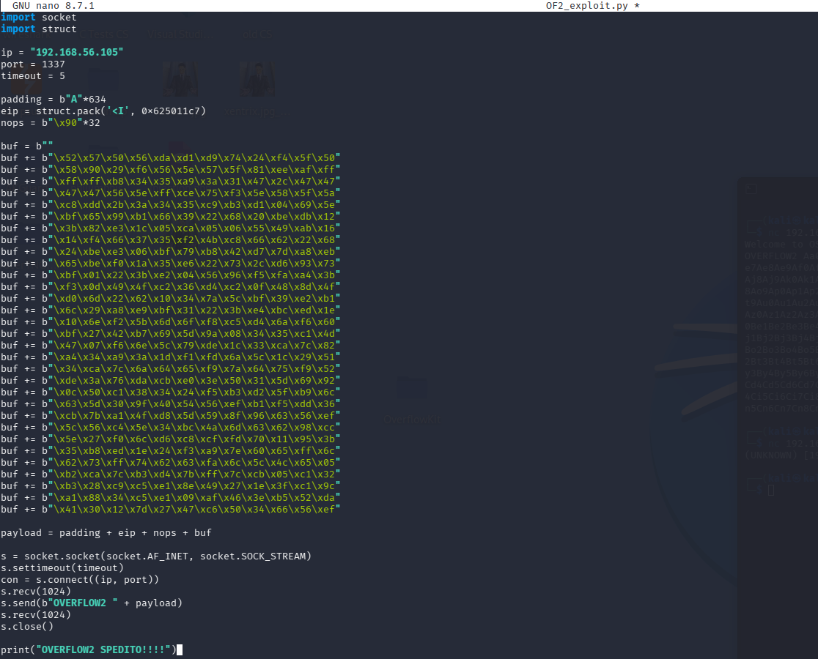
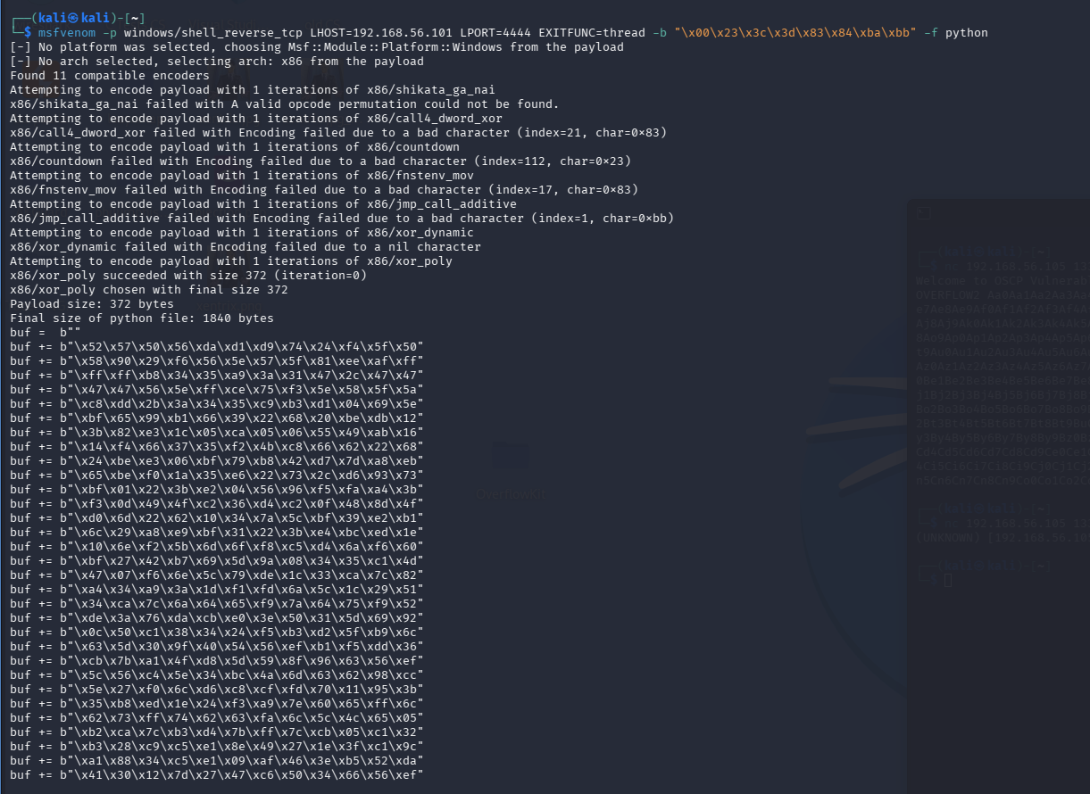

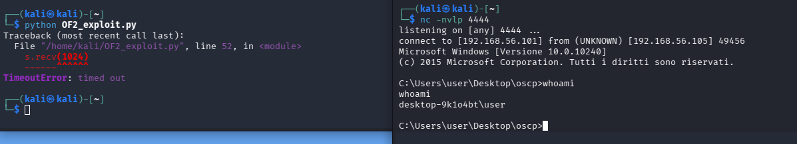


Otteniamo la reverse shell!!!!!
Abbiamo così completato l’obbiettivo dell’esercizio OVERFLOW2.
Unica differenza nello shellcode/exploit era che il listening port è stato impostato come ‘4444’ per il resto è praticamente identico a quello precedente con badchars diversi.

